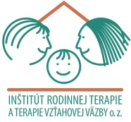
Ponuka vzdelávacích seminárov na školský rok 2023/2024.

Práca s párom v konflikte (25.-27.09.2023) PREZENČNE V MARTINE
Na tomto seminári sa budeme rozprávať o možnostiach práce s partnermi v procese párového poradenstva, ako aj o príkoriach a rizikách, ktoré táto práca prináša. Nedorozumenia, hádky, konflikty v partnerstve, neschopnosť riešiť problémy a dohodnúť sa – to sú len niektoré z tém, s ktorými partneri prichádzajú za odborníkmi. Akreditované SKP 22 kreditov. Schválené MŠ ako Inovačné vzdelávanie pre odborných zamestnancov.
Sandplaying – využitie pieskoviska v diagnostike, poradenstve a terapii (04.-06.10. a 08.-10.11.2023) PREZENČNE V MARTINE
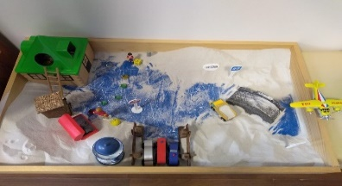
Práca v pieskovisku sa využíva pri diagnostike (väčšie porozumenie situácií z pohľadu prítomných emócií, potrieb, zdrojov, posolstva atď.) aj na terapiu (liečbu). Dieťa/dospelý/rodina sa pri práci s pieskom uvoľní a ľahšie tak nadviaže s terapeutom kontakt, ľahšie hovorí o svojich strachoch, ťažkých životných situáciách (napr. o rozvode rodičov, o smrti blízkej osoby), často prejaví smútok, sklamanie, hnev, bolesť, vedie nás svojim vnútorným svetom a niekedy aj sám pomenováva, čo potrebuje, čo by mu pomohlo. Akreditované SKP 44 kreditov. Schválené MŠ ako Inovačné vzdelávanie pre odborných zamestnancov.
ONLINE - Kurz kresby Dom–Strom-Osoba (diagnostický nástroj) (09.-10.10.2023)
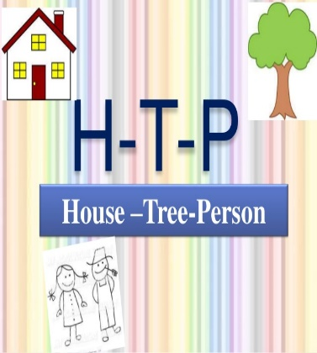
House–Tree–Person (H-T-P) test je jednou z najčastejšie používaných a široko rozšírených kresbových diagnostických metód v zahraničí. Jedná sa o test zameraný na získanie informácií o osobnosti daného klienta, o jeho intrapsychických konfliktoch, obranách, potrebách, interpersonálnych a rodinných vzťahoch. Takto zvolená kombinácia troch kresbových tém poskytuje možnosť zmapovať oveľa širšiu oblasť, než je tomu pri použití len izolovaného testu kresby stromu či kresby postavy. Je vhodný pre deti od 8 rokov aj pre dospelých. Akreditované SKP 13 kreditov.
Využitie projektívnych terapeutických nástrojov v praxi (11.-13.10.2023) PREZENČNE V MARTINE
Počas seminára sa účastníci oboznámia s jednoduchými a kreatívnymi projektívnymi terapeutickými technikami pre efektívne zapojenie dieťaťa do terapeutického procesu. Zoznámia sa s nápaditými spôsobmi ako s deťmi komunikovať o náročných témach. Seminár obsahuje ukážky aktivít, hier, senzorických pomôcok, a pracovných listov, ktoré otvárajú komunikáciu s dieťaťom. Akreditované SKP 22 kreditov. Schválené MŠ ako Inovačné vzdelávanie pre odborných zamestnancov.

ONLINE – Senzorická integrácia a jej prienik do práce s deťmi s problémami v správaní, v regulácií emócií a vo vzťahoch (16.10.2023)
Vývinové problémy môžu narušiť vytváranie citového puta a schopnosť samoregulácie emocionálnych stavov. Následne sa to začne prejavovať na problémoch dieťaťa v správaní, učení, prežívaní… Ak necháme dieťa nasledovať jeho vnútorné vedenie, zvyčajne robí to, čo je pre jeho nervový systém najlepšie. Aj v školskom prostredí dieťa potrebuje integrovať senzorické podnety, emočné prežívanie, kognitívny výkon… Na tomto seminári sa budeme zamýšľať nad tým, ako môžeme v tejto oblasti pomôcť dieťaťu v školskom prostredí.
ONLINE - Kurz kresby Dom–Strom-Osoba (diagnostický nástroj) (26.- 27.02.2024)
House–Tree–Person (H-T-P) test je jednou z najčastejšie používaných a široko rozšírených kresbových diagnostických metód v zahraničí. Jedná sa o test zameraný na získanie informácií o osobnosti daného klienta, o jeho intrapsychických konfliktoch, obranách, potrebách, interpersonálnych a rodinných vzťahoch. Takto zvolená kombinácia troch kresbových tém poskytuje možnosť zmapovať oveľa širšiu oblasť, než je tomu pri použití len izolovaného testu kresby stromu či kresby postavy. Je vhodný pre deti od 8 rokov aj pre dospelých. Akreditované SKP 13 kreditov.
Dieťa a rodina v rozvode (27.02.-29.02. 2024) PREZENČNE V MARTINE
Témy: skupinový program práce s deťmi vo veku 5 – 8 rokov pri/po rozvode rodičov; skupinový program práce s deťmi vo veku 8 – 14 rokov pri/po rozvode rodičov; program individuálnej práce s deťmi pri/po rozvode rodičov; konflikty medzi rodičmi a dopad záťaže na deti; deti a ich bojujúci rozvedení rodičia; ako ďalej po rozchode; prevádzanie dieťaťa témami, ktoré súvisia s rozpadom rodiny. Akreditované SKP 22 kreditov. Schválené MŠ ako Inovačné vzdelávanie pre odborných a pedagogických zamestnancov.
Sandplaying – využitie pieskoviska v diagnostike, poradenstve a terapii (25.-27.03. a 22.-24.04.2024) PREZENČNE V MARTINE
Práca v pieskovisku sa využíva pri diagnostike (väčšie porozumenie situácií z pohľadu prítomných emócií, potrieb, zdrojov, posolstva atď.) aj na terapiu (liečbu). Dieťa/dospelý/rodina sa pri práci s pieskom uvoľní a ľahšie tak nadviaže s terapeutom kontakt, ľahšie hovorí o svojich strachoch, ťažkých životných situáciách (napr. o rozvode rodičov, o smrti blízkej osoby), často prejaví smútok, sklamanie, hnev, bolesť, vedie nás svojim vnútorným svetom a niekedy aj sám pomenováva, čo potrebuje, čo by mu pomohlo. Akreditované SKP 44 kreditov. Schválené MŠ ako Inovačné vzdelávanie pre odborných zamestnancov.
ONLINE - Možnosti diagnostiky vzťahovej väzby (22.-24.04. a 20.-22.05.2024)
Seminár je zameraný na získanie základných informácií a metód k diagnostike attachmentového správania u detí do 2 rokov; attachmentového správania u detí predškolského veku; attachmentového správania u detí mladšieho a staršieho školského veku; attachmentu u adolescentov a dospelých. Akreditované SKP 44 kreditov. Schválené MŠ ako Inovačné vzdelávanie pre odborných zamestnancov.
ONLINE - Kresba domov – projektívny terapeutický nástroj (29.04.2024)
Metóda „Kresby domov“ je projektívny terapeutický nástroj, ktorý pomáha klientovi dať jednotlivým udalostiam z jeho života rámec, utriediť ich a to nielen pocitovo, ale aj rozumovo. Metóda je zvlášť dobre použiteľná v situáciách, keď ľudia boli veľakrát vytrhnutí zo svojho okolia či vystavení opakovaným stratám v blízkych vzťahoch. Metóda Kresba domov je vhodná v terapii pre deti od 8 rokov, ale aj pre dospelých. Akreditované SKP 8 kreditov.

PONUKA VÝCVIKOVÝCH PROGRAMOV.

„Terapia hrou a filiálna terapia“ – výcvikový program v rozsahu 112 hodín (február 2024 až január 2025) – prezenčne v Martine
Anotácia: cieľom kurzu je osvojiť si terapeutické zručnosti pri individuálnej práci s deťmi predškolského a mladšieho školského veku s využitím terapie hrou a filiálnej terapie, a to v prostredí bezpečného, prijímajúceho a empatického vzťahu. Schválené MŠ ako Inovačné vzdelávanie pre odborných zamestnancov.

„Rodinná terapia a individuálna terapia zameraná na vzťahovú väzbu“ - výcvikový program v rozsahu 180 hodín (január 2024 až marec 2026) – prezenčne v Martine
Obsah výcviku: teória attachmentu a komplexná vývinová trauma; diagnostika porúch attachmentu u detí, adolescentov a dospelých; princípy a východiská nedirektívnej psychoterapie, terapie vzťahovej väzby a rodinnej terapie, najnovšie poznatky z neurobiológie a neuropsychológie; terapeutické metódy, postupy a intervencie pri práci s deťmi a ich rodinami (rodinná terapia zameraná na vzťahovú väzbu, práca s traumou, spracovanie minulosti dieťaťa, dotyková terapia, práca s telom, theraplay, práca s pieskom, ...). Schválené MŠ ako Inovačné vzdelávanie pre odborných zamestnancov.

Na našej pobočke v Košiciach sme pre Vás pripravili: Výcvik „Terapia hrou a filiálna terapia“ (február 2024 až január 2025)
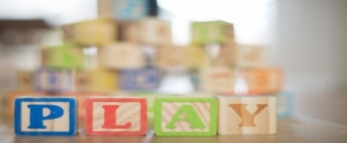
Cieľom kurzu je osvojiť si terapeutické zručnosti pri individuálnej práci s deťmi predškolského a mladšieho školského veku s využitím terapie hrou a filiálnej terapie, a to v prostredí bezpečného, prijímajúceho a empatického vzťahu. Tvoriť ho budú teoretické vstupy, diskusie, skupinová práca, hranie rolí, ukážky videonahrávok z terapií, priama práca s detskými klientmi, kazuistiky, supervízie individuálne i skupinové. Schválené MŠ ako Inovačné vzdelávanie pre odborných zamestnancov.

Veríme, že vás naša ponuka zaujme a budeme radi, ak sa uvidíme na niektorej vzdelávacej akcii. V prípade otázok nás môžete kontaktovať. Bližšie informácie a prihlášky nájdete na www.rodinnaterapia.sk

